27 января – День полного освобождения Ленинграда от фашистской блокады. В Центральной библиотеке г. Дальнереченска для военнослужащих срочной службы и студентов Промышленно-технологического колледжа, прошёл час истории «Подвиг Ленинграда – гордость народа» в память о тех, кто преодолел все тяготы голода, холода и стал примером несгибаемого духа. Библиотекарь познакомила участников мероприятия с ужасающей статистикой блокадного Ленинграда, рассказала о «Дороге жизни» и способах выживания ленинградцев. На протяжении встречи звучали пронзительные стихи, посвященные самому тяжелому испытанию для жителей города за всю историю Северной столицы.
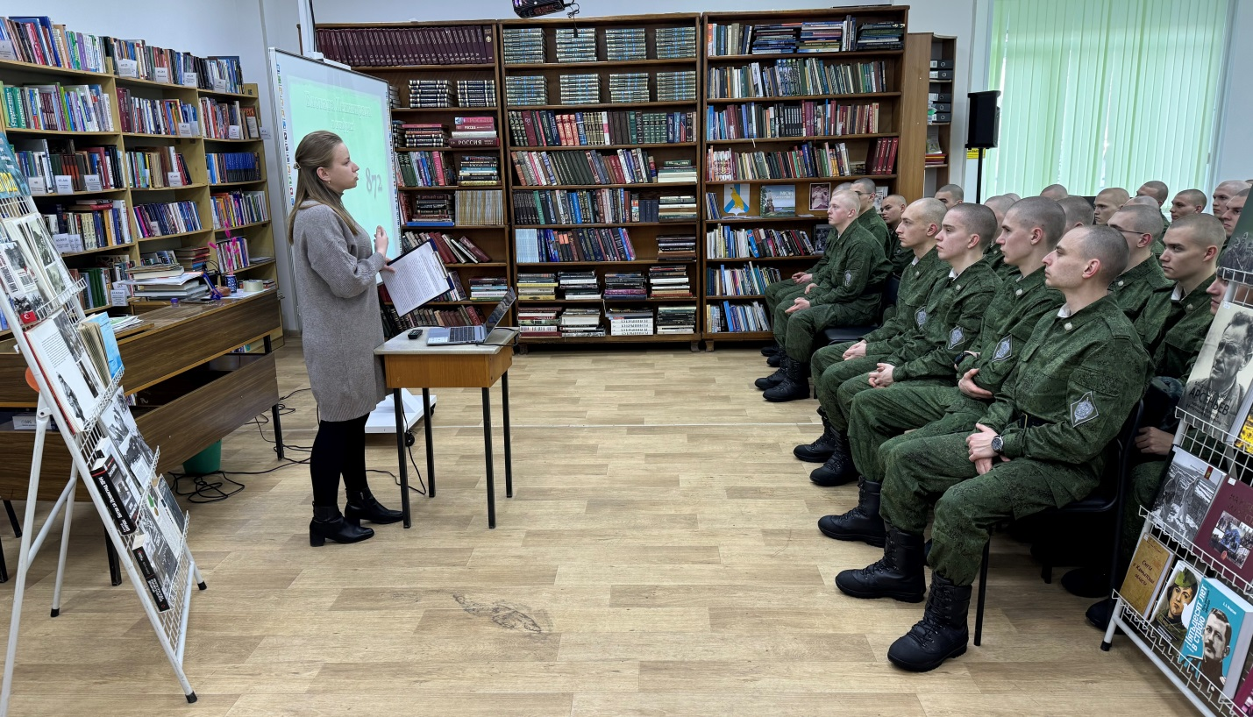
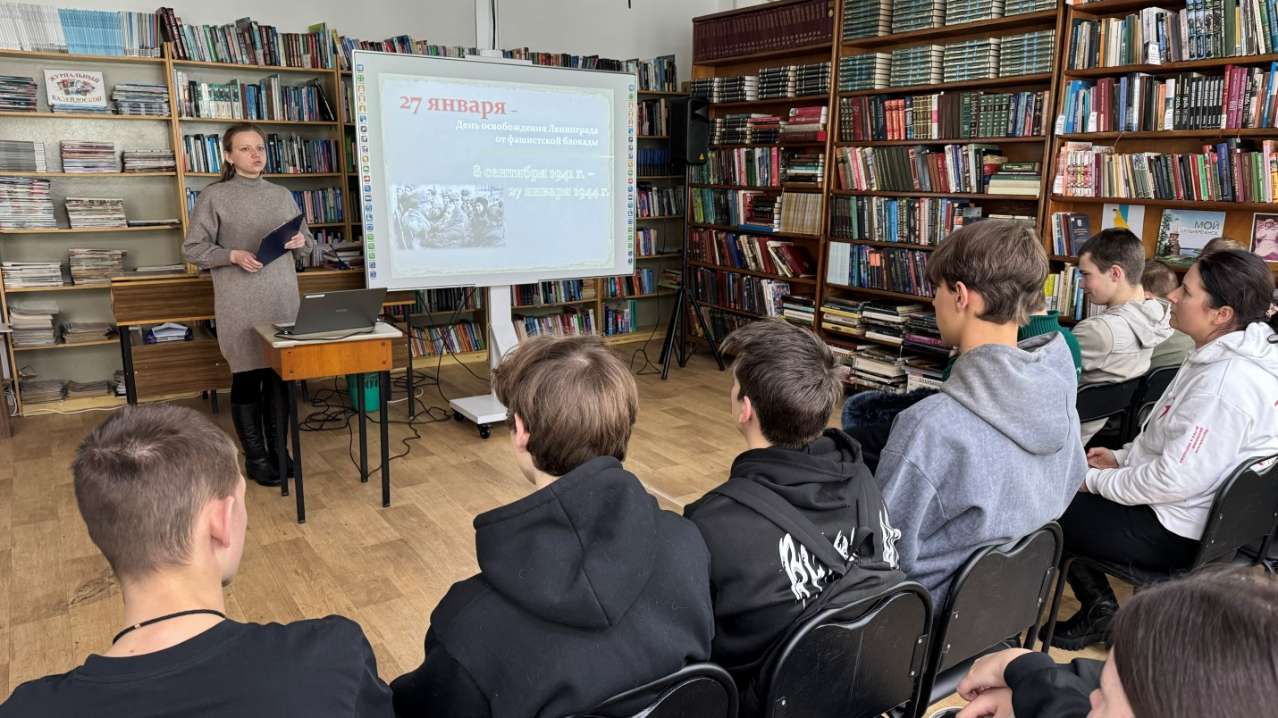

27 января работниками Центральной библиотеки для учащихся 4Б класса МБОУ «Лицей» проведен урок памяти «Жизнь отстояли: подвиг ленинградцев», посвященный 82 годовщине полного снятия блокады Ленинграда.
Ребята узнали о том, что блокада Ленинграда, которая продолжалась почти 900 дней и ночей была одной из самых страшных страниц в истории Великой Отечественной войны. Только по «Дороге жизни», проложенной по Ладожскому озеру в город поступали продукты. От голода погибло более шестисот тысяч ленинградцев. 9 страничек из дневника Тани Савичевой облетели весь мир и стали свидетельством жестокости фашистских оккупантов.
Весной 1942 года в опустевшие, обезлюдевшие цеха предприятий пришли тысячи детей и подростков. В 12-15 лет они становились станочниками и сборщиками, выпускали автоматы и пулеметы, артиллерийские и реактивные снаряды.
Особое место в истории блокады Ленинграда занимают незрячие слухачи. Впервые в истории в действующие войска были призваны незрячие люди, обладавшие исключительным слухом.
Это еще один аргумент в пользу того, что невозможно победить народ, у которого даже дети и инвалиды встают на защиту своей страны.
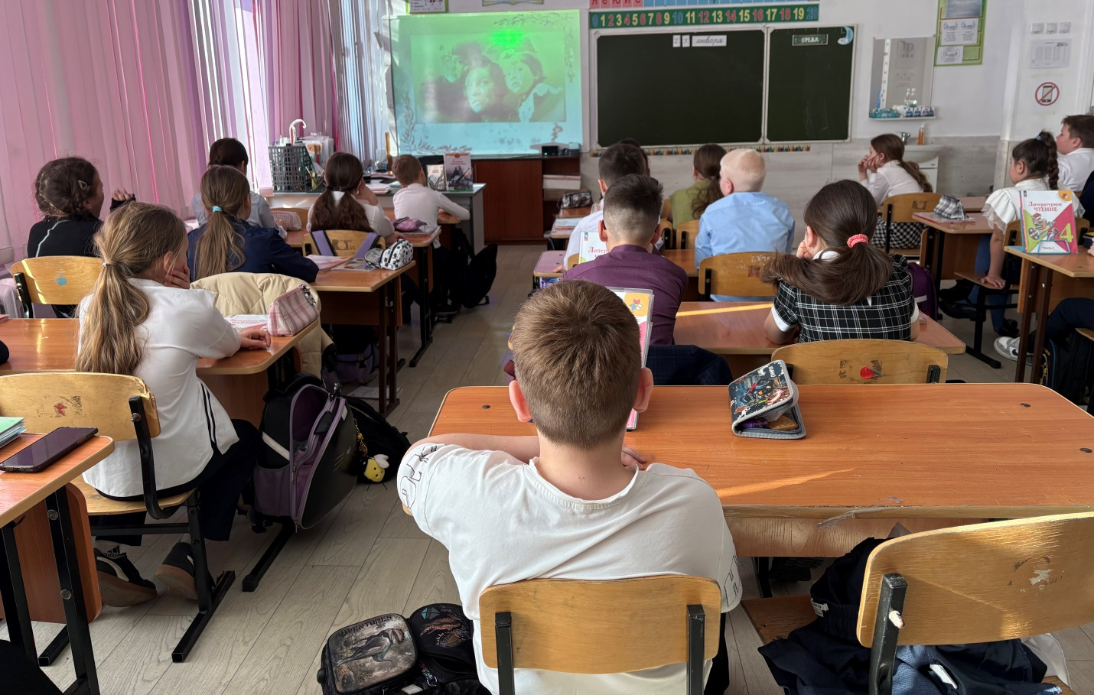

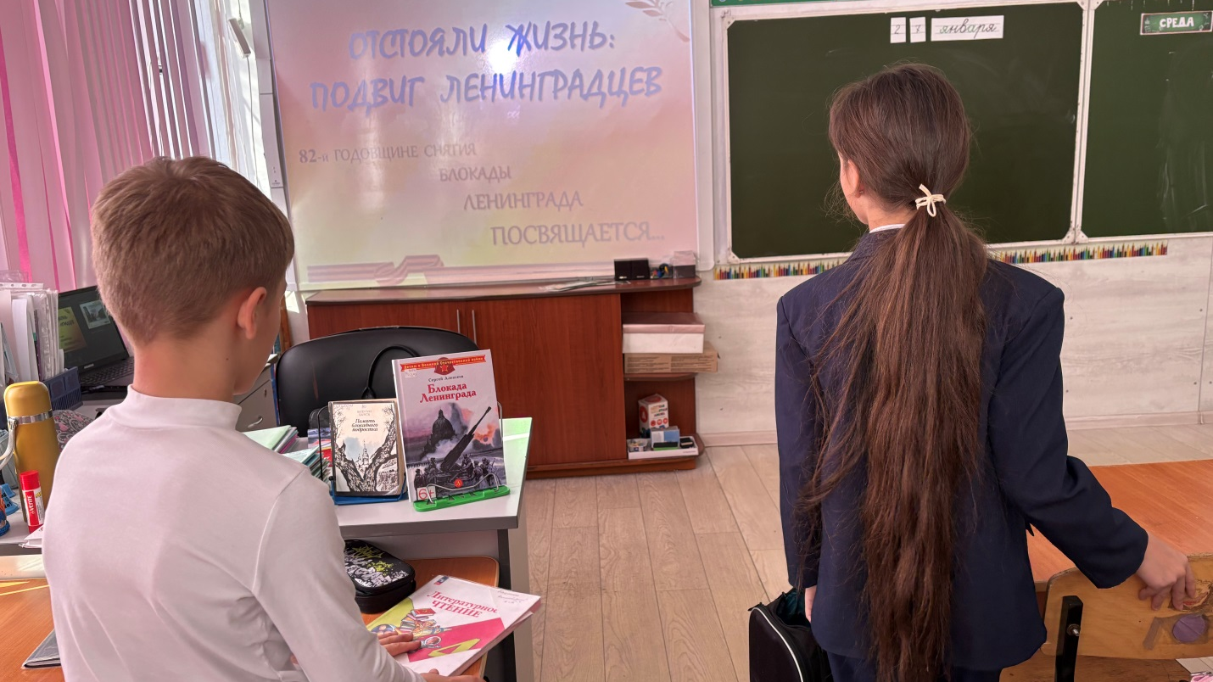

27 января, в День полного освобождения Ленинграда от фашистской блокады, библиотека-филиал №6 присоединилась к Всероссийской акции памяти «Блокадный хлеб». Учащиеся МБОУ «ЦО «Импульс» смогли не только услышать рассказ о героическом подвиге Ленинградцев, но и прикоснуться к истории. Ребята увидели, подержали в руках и попробовали символический кусочек хлеба - символ стойкости, мужества и надежды. Эта скромная порция стала для них самым наглядным уроком памяти о тех суровых днях.
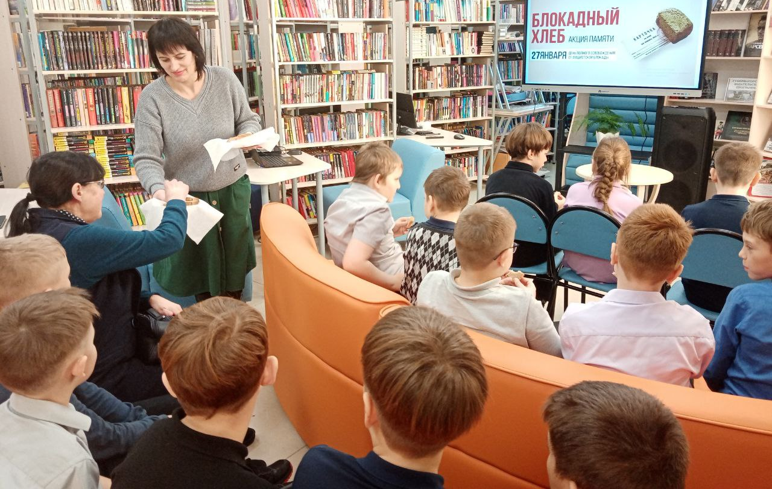

В рамках акции «Блокадная ласточка», посвященной Дню полного снятия блокады Ленинграда для учащихся 1-4-х классов МБОУ «Лицей» работниками Центральной библиотеки проведены уроки памяти и мастер-классы по изготовлению открытки. Ребята узнали о том, что одной из самых страшных страниц в истории Великой Отечественной войны была блокада Ленинграда, которая продолжалась почти 900 дней и ночей, о том, что блокадный хлеб – это маленький кусочек черного хлебушка, размером чуть больше спичечного коробка, что такое «Дорога жизни», как дети помогали защищать свой город.
В блокадное время многие ленинградцы носили на груди жетон, маленький жестяной значок – ласточку с письмом в клюве. Этот знак стал ответом на заявления фашистов о том, что теперь в город даже птица не пролетит. Таким образом, жители осажденного Ленинграда показывали, что ждут хороших вестей с фронта, что не теряют связи со своей страной. «Блокадная ласточка» – символ надежды на лучшее, на скорую встречу с родными и близкими.
Затем ребятам было предложено сделать открытку. У каждого получилась очень красивая «Блокадная ласточка», изготовленная своими руками.
Ребятам помогали волонтеры из центра «Поколение Readers».
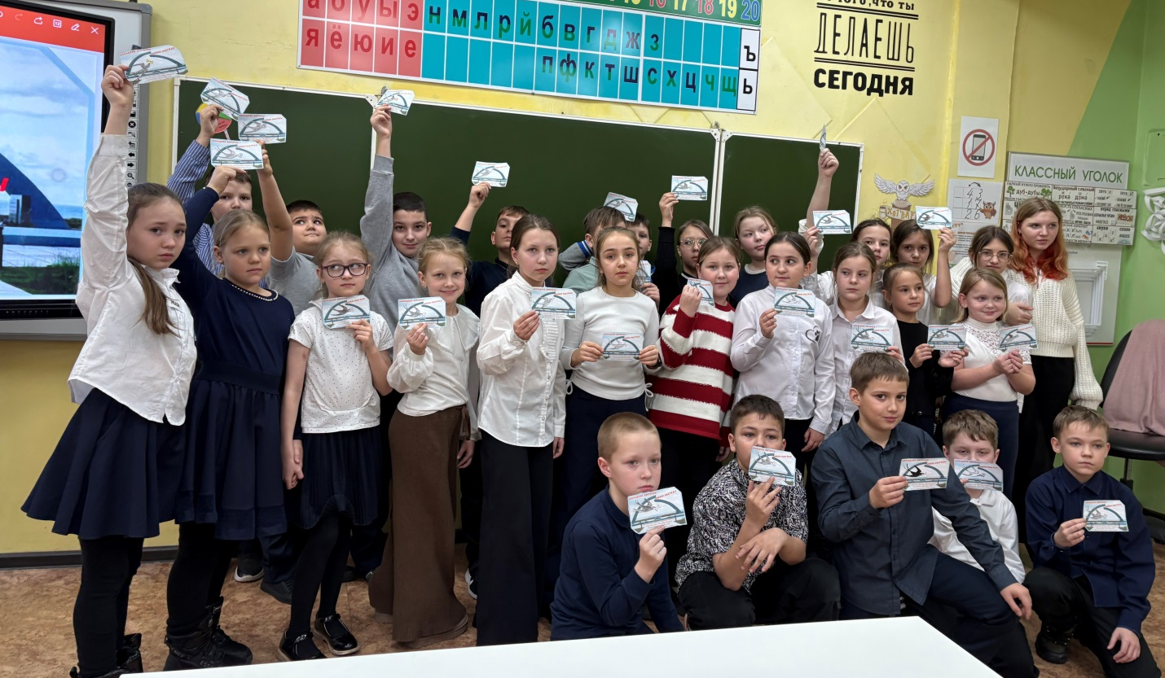

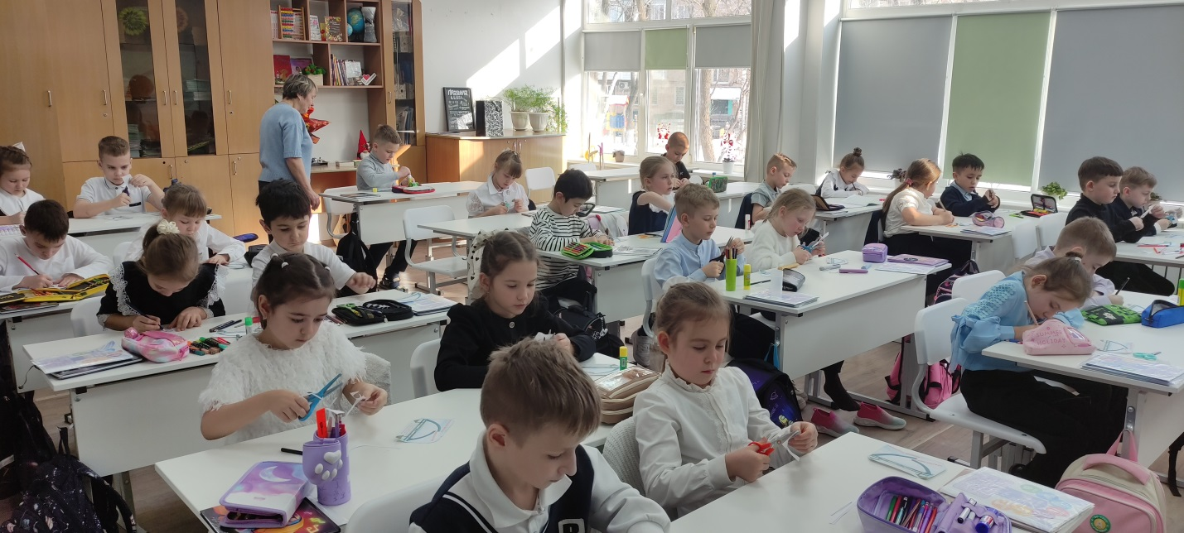
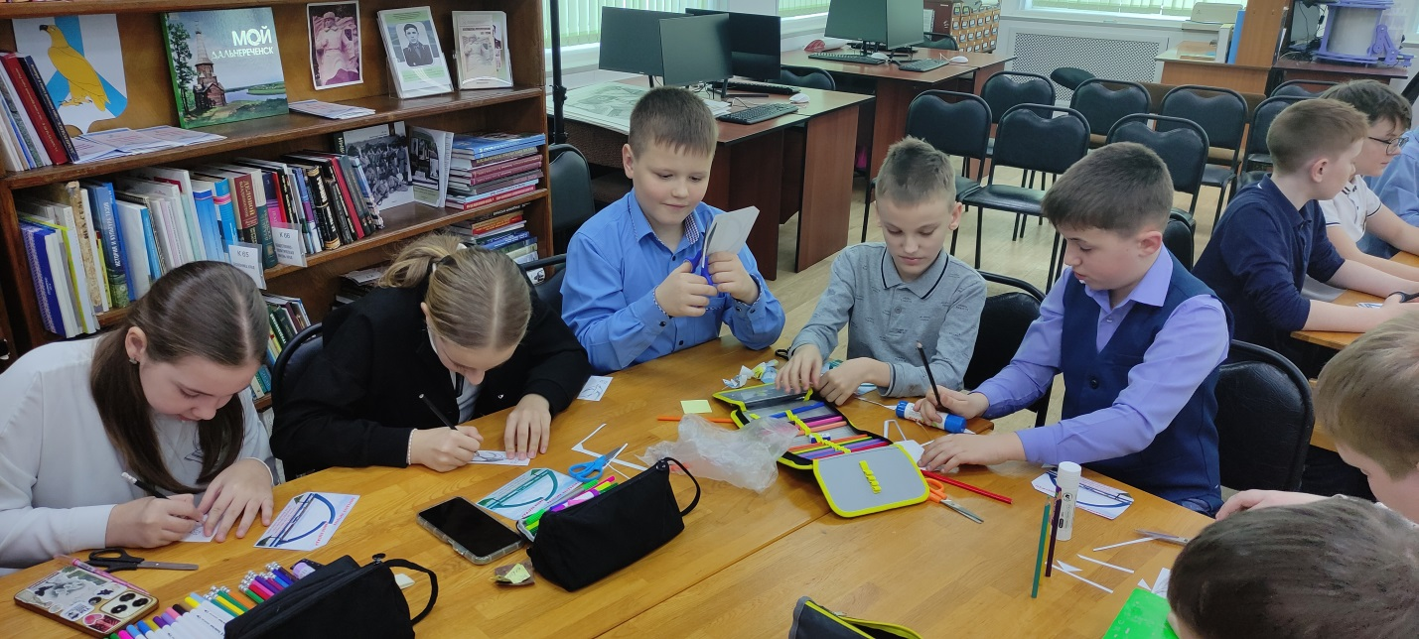

27 января в Центральной библиотеке для читателей прошёл обзор книжной выставки «Непокорённый Ленинград». Слушатели знакомились с эпопеей блокадных дней на страницах представленных книг. Военный врач, хирург Фёдор Грачев в годы войны работал в госпитале блокадного Ленинграда и оставил свои воспоминания в книге «Моя война». В своей книге он говорит о защитниках Ленинграда – солдатах, офицерах, моряках, добровольцах из числа учёных, студентах, литераторах. Известный доктор исторических наук, профессор Б. П. Белозёров на основе архивных документов в книге «Ленинград сражающийся» описал вклад жителей города в его защиту, а так же жизнь интеллигенции, рабочих, студентов и школьников в блокадном городе. Кроме того, читатели познакомились с «Блокадной книгой» А. Адамовича и Д. Гранина, Ленинградским дневником «Почти три года» В. М. Инбер, собранием сочинений А. Чаковского.
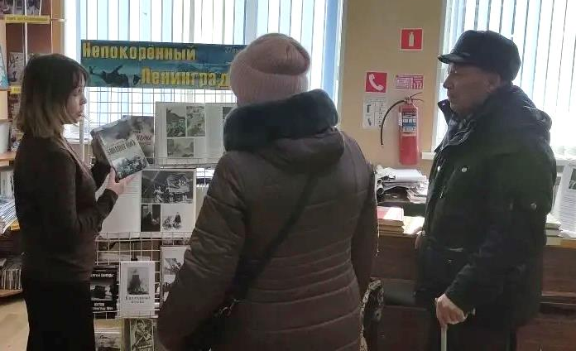

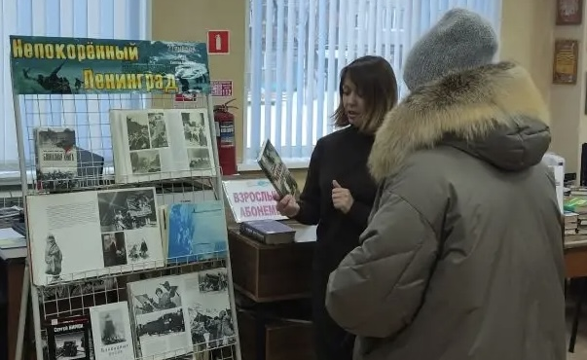

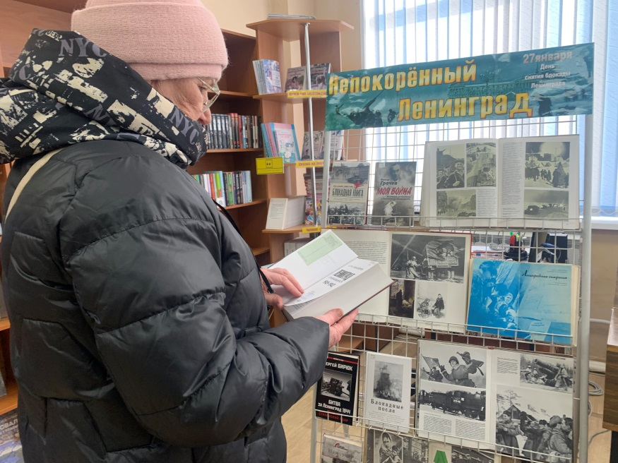
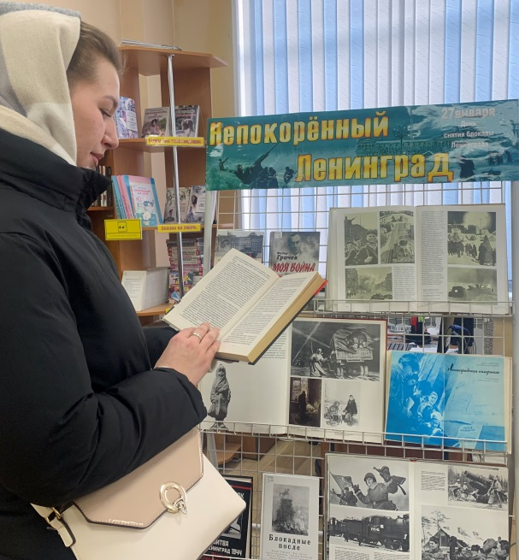

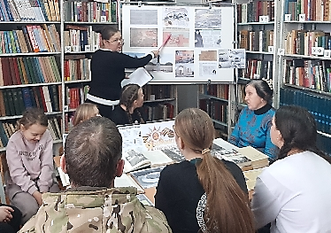
27 января 1944 года – день полного освобождения Ленинграда от фашистской блокады, которая продолжалась 900 долгих дней и ночей.
К исторической дате в библиотеке-филиале №3 села Грушевое проведен историко-патриотический час «Страницы истории блокадного Ленинграда. Библиотекарь рассказала о тяжелых испытаниях, выпавших на долю жителей осажденного Ленинграда: о голоде и холоде, о детях и женщинах, работавших наравне с мужчинами на заводах, о защите и обороне Ленинграда советскими солдатами, а также о «блокадном хлебе». Особенными чувствами пользователи прониклись к судьбе маленькой девочки Тани Савичевой. Её дневник стал одним из символов Великой Отечественной войны. В завершении мероприятия присутствующие убедились, что мужество, стойкость, героизм и любовь к Родине не сломили ленинградцев.

В рамках межведомственного проекта «Культура для школьников» проведен устный журнал «Занимательно о Дальнеречье» для учащихся 6 «Б» класса МБОУ СОШ №2, который состоял из двух страниц.
На первой странице устного журнала ребята узнали, откуда пошла земля Дальнереченская. Кто из известных исследователей внес вклад в изучение и освоение Приморья. Какой вклад внесли казаки станицы Графской и пограничники 57-го погранотряда им. В.Р. Менжинского в защиту наших рубежей от посягательств со стороны Китая, а также в освобождении Китайской народной республики от японских милитаристов августе-сентябре 1945 года и какие памятники им были воздвигнуты на территории нашего города.
Вторая страница была посвящена памятникам природы, архитектуры и представителям флоры и фауны на территории нашего города и района. Это реликтовые растения: «корень жизни» – женьшень, удивительный чудный цветок – лотос, и северная орхидея – венерин башмачок.
Редкая птица, занесенная в Красную книгу – орлан белоплечий красуется на гербе нашего города.
Сальская сопка – потухший вулкан. В 60-х годах здесь велась разработка вулканического туфа, использовавшегося в строительстве.
Памятником архитектуры и украшением центра города Дальнереченска является действующий православный Храм Нерукотворного Образа Христа Спасителя, шикарный двухэтажный магазин гамбургской фирмы Кунста и Альберста. Ныне в нём располагается военкомат города Дальнереченска.
Мероприятие сопровождалось электронной презентацией и видеороликами

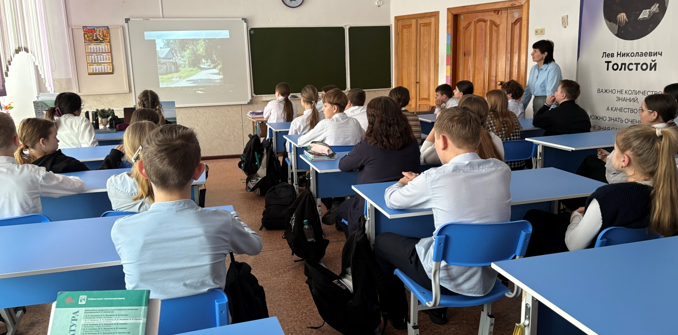

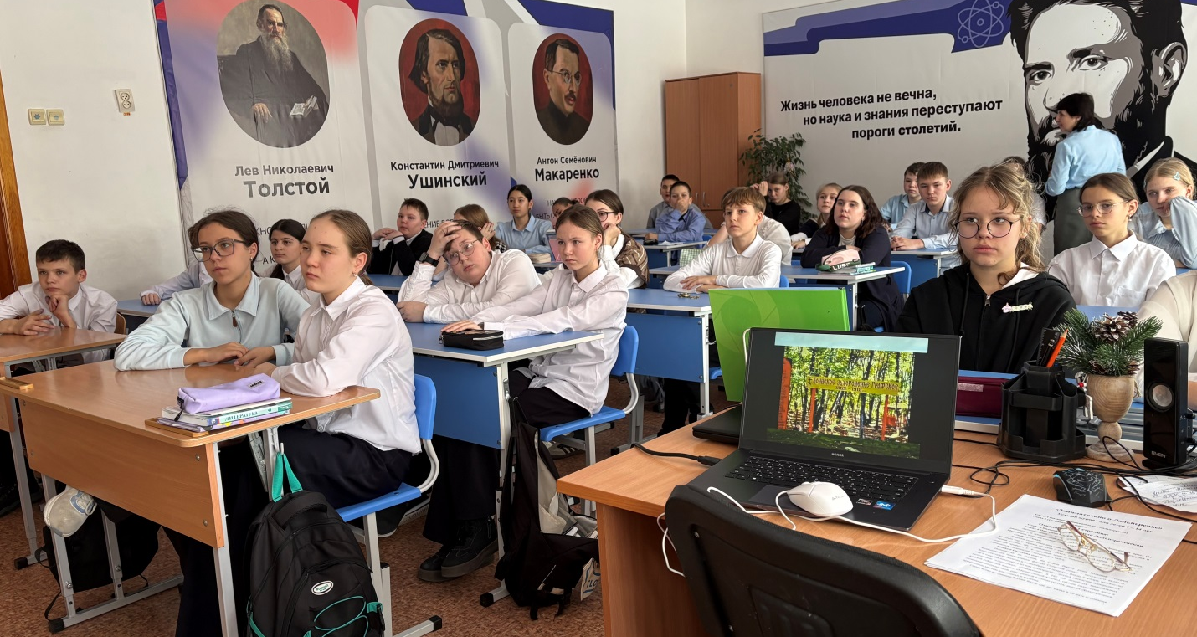

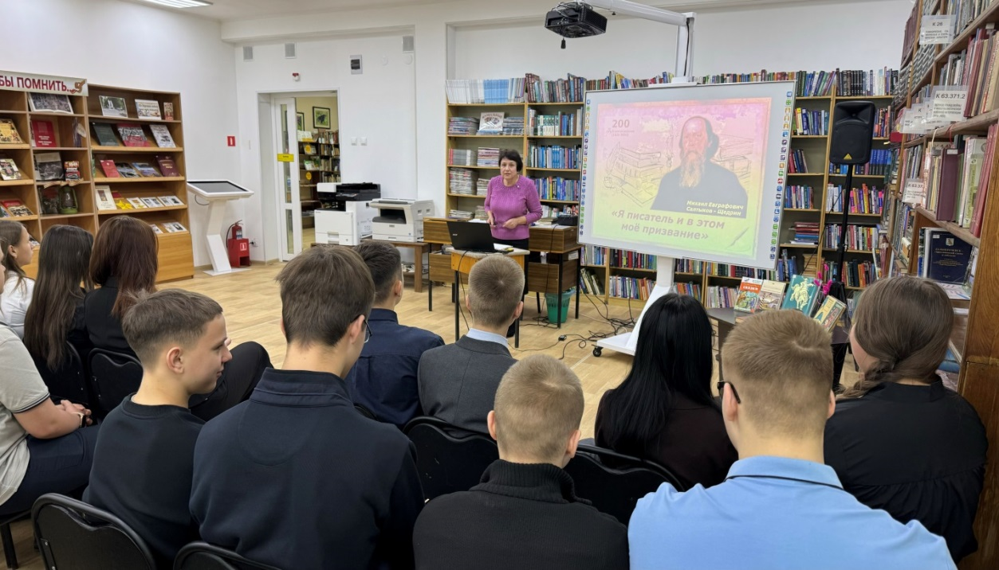
200-летие яркого представителя русской литературы, писателя – сатирика Михаила Евграфовича Салтыкова-Щедрина, Центральная библиотека отметила литературным часом «Я писатель и в этом моё призвание». Мероприятие прошло для учащихся «Лицея» в рамках литературной гостиной «Классики и современники». Острый ум, смелость, меткий и колкий язык, стремление к высмеиванию пороков – так можно охарактеризовать писателя и его творчество. Сатира для писателя была главным литературным инструментом. Его романы, повести, рассказы, сказки были направлены на обличение пороков общества и актуальны до сегодняшнего времени. Салтыков -Щедрин до боли душевной радел о судьбе России, был полон решимости в своё непростое время сделать мир лучше.

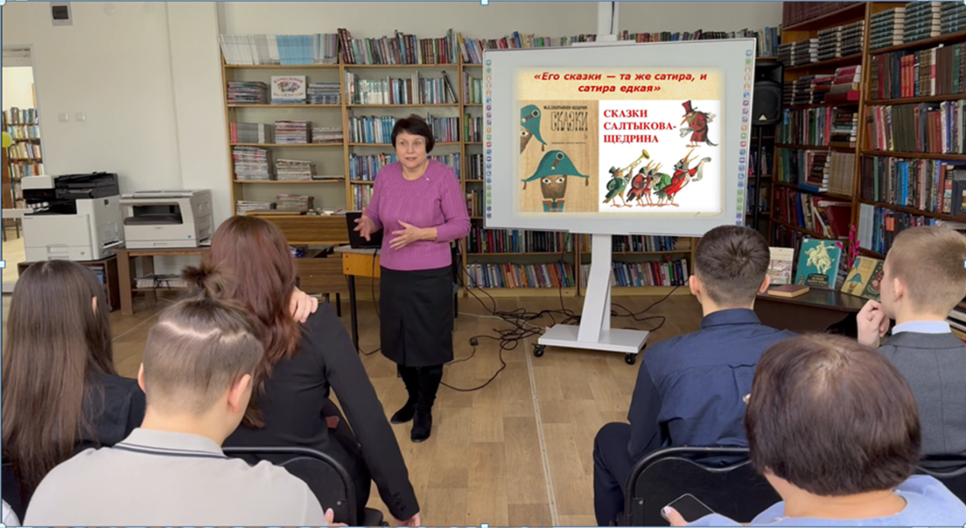

27 января в библиотеке-филиале №1 прошло мероприятие, посвящённое 200-летию со дня рождения Михаила Евграфовича Салтыкова-Щедрина. В начале события участникам было рассказано о жизни и творчестве этого выдающегося русского писателя и сатирика, что помогло детям лучше понять его вклад в литературу.
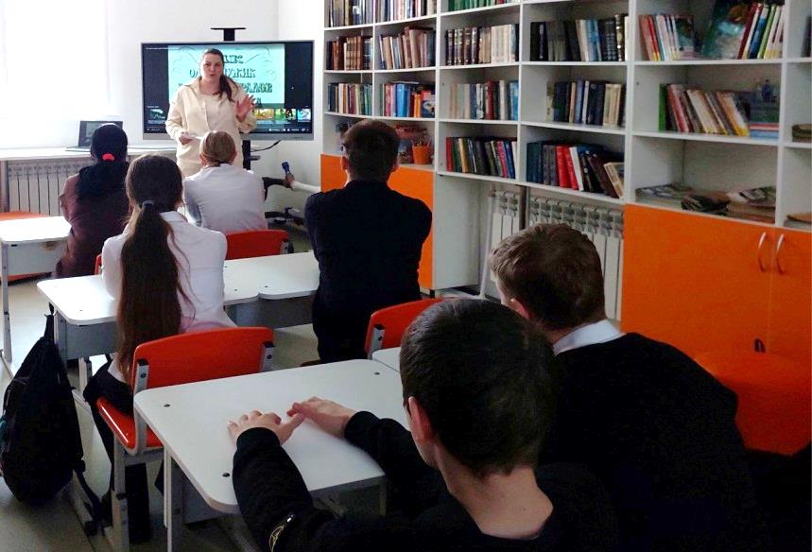
Ребята с увлечением посмотрели мультфильм "Как мужик двух генералов кормил", который прекрасно иллюстрирует особенности творчества Салтыкова-Щедрина и его уникальный стиль. Участники мероприятия активно обсудили сюжет и персонажей, а после просмотра ответили на вопросы викторины, что дало возможность закрепить полученные знания.
В библиотеке-филиале №6 состоялся час громкого чтения, посвященный 200-летию со дня рождения великого русского сатирика М.Е. Салтыкова-Щедрина. Гостями мероприятия стали воспитанники СМФЦ «Надежда». Вместе с библиотекарями ребята окунулись в удивительный мир поучительных сказок, где за сказочным сюжетом, скрывается мудрая и глубокая мысль писателя. Участники мероприятия не только познакомились с биографией писателя, но и услышали отрывки из знаменитых сказок «Премудрый пескарь», «Дикий помещик» и «Повести о том, как один мужик двух генералов прокормил». Завершилась встреча небольшой викториной, которая показала, с каким вниманием и интересом юные читатели отнеслись к творчеству классика.
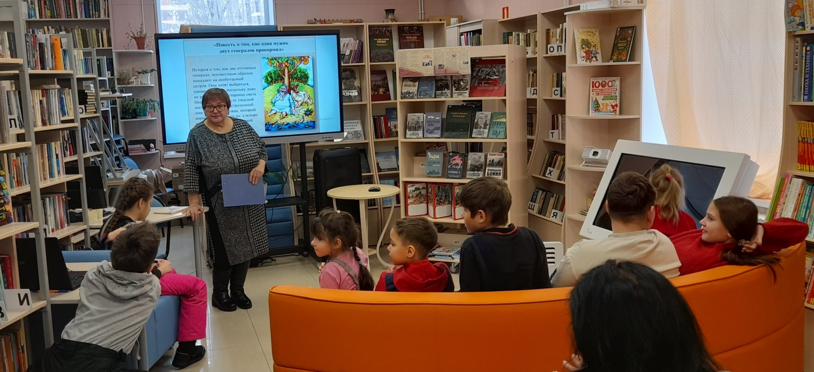
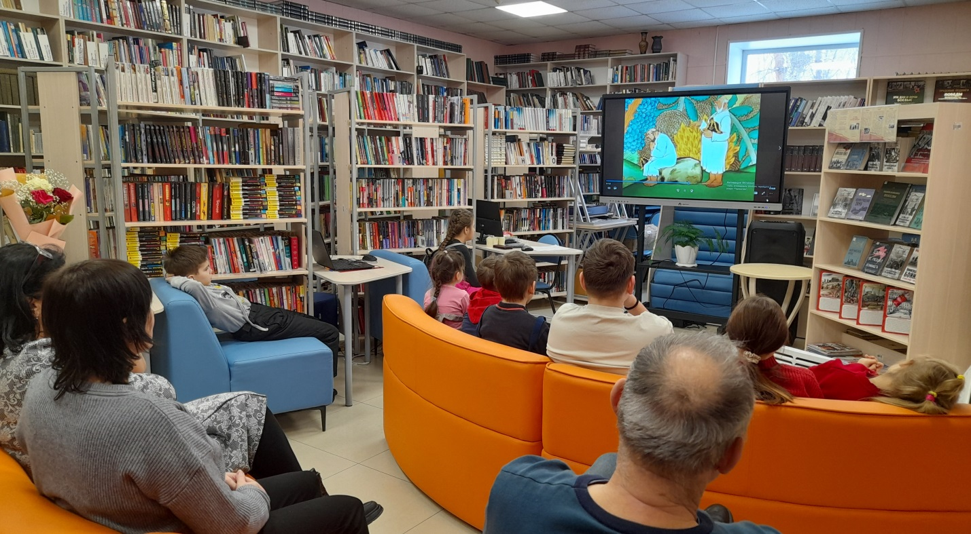

В Центральной библиотеке малыши из детских садов отправились в увлекательное литературное приключение под названием «Путешествие в Чудетство Михаила Яснова». Юные гости познакомились с творчеством поэта Михаила Яснова и его яркими стихами. Они с интересом разгадывали авторские неологизмы, такие как «Счастливень», «Веселютик», «Словечки» и «Чудетство». Ребята смогли почувствовать себя настоящими поэтами, участвуя в стихотворной игре «А вот и нет!». Затем их ждали загадки от Михаила Яснова, а завершилось мероприятие просмотром мультфильма по его стихотворению «Чучело-Мяучело».
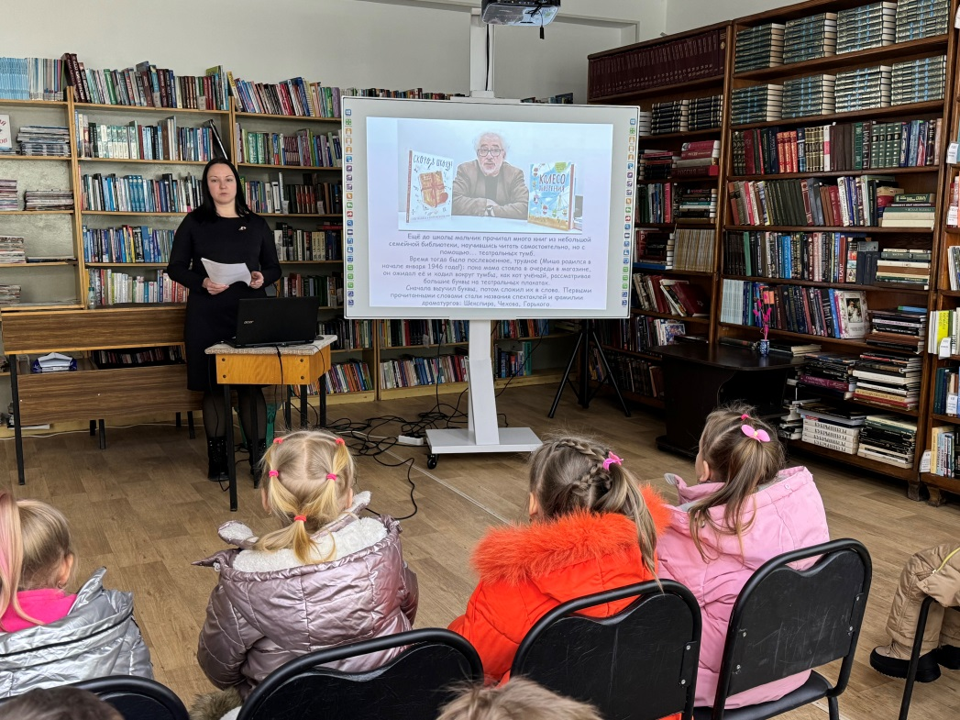

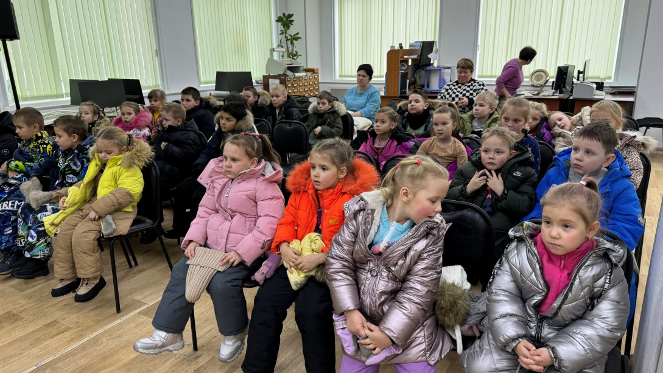

В очередной раз Центральная городская библиотека распахнула свои двери для «Весёлой пятницы» – настоящего праздника для детей! Это не просто развлечение, а возможность окунуться в мир познания и веселья: бегать, прыгать, «ломать голову» над хитроумными ребусами и головоломками, и, конечно же, получать за свои успехи приятные призы.
30 января читальный зал наполнился детским смехом и азартом: команды соревновались в таких играх, как «Болото», «Воздушный шарик», «Меткий стрелок», «Открытка-загадка», «Найди отличия», «Раскрась картинку» и множестве других. Участвуя в этих заданиях, дети не только весело проводили время, но и развивали навыки командной работы и взаимовыручки. В организации мероприятия активное участие приняли волонтеры из центра «Поколение Readers».
